РЕЗИМЕ ПРИМЕРА ДОБРЕ ПРАКСЕ

XXXIV САБОР УЧИТЕЉА СРБИЈЕ
УНАПРЕЂИВАЊЕ НАСТАВНЕ ПРАКСЕ КРОЗ РАЗМЕНУ ПРОФЕСИОНАЛНИХ ИСКУСТАВА
и
СМОТРА СТВАРАЛАШТВА УЧИТЕЉА У ОБРАЗОВНО-ВАСПИТНОМ ПРОЦЕСУ

Р Е З И М Е |  | Датум реализације  примера добре праксе
 |  | 15.10.2020.-17.10.2020.
КАТЕГОРИЈЕ: | КАТЕГОРИЈЕ:  А) Обавезни предмети (наставни час/дан/тематска целина, ванучионичка настава, пројектна настава, ...)  Б) Изборни предмети (наставни час/дан/тематска целина, ванучионичка настава, пројектна настава, ...)  В) Савремени начини планирања образовно-васпитног процеса (интердисциплинарно планирање, тематско планирање, ...)  Г) Инклузивно образовање (рад са децом са потешкоћама, рад са даровитом децом, ИОП, подршка локалне самоуправе, примена асистивних технологија...)  Д) Ваннаставне активности (манифестиције, пројекти у оквиру школе и локалне заједнице, школске представе, приредбе, рад секције, такмичења, ...)  Ђ) Васпитне ситуације (час одељењског старешине, превенција насиља, сарадња са родитељима,...)  Е) Дидактичко средство, наставна средства (web портали, образовни софтвери, филм, збирке, приручници...)  Ж) Пројектна настава  З) Образовање одраслих
НАЗИВ РАДА  (У зависности од категорије рада, наведите назив: предмета/наставне области/тему наставног часа/дана/  тематске целине/активности/ситуације/ манифестације, тип часа/часова и разред у коме се они реализују.) | Food (1 час квиз такмичење у трећем разреду+2 часа пројектна настава у сарадњи са осмим разредом кроз радионицу израде возића здраве хране)
АУТОР/И ПРИМЕРА ДОБРЕ ПРАКСЕ  (име и презиме, школа, место) | Сања Симић де Граф
ЦИЉ | Да ученик овлада вокабуларом енглеског језика везаним за здраву храну
ЗАДАЦИ (трећи и четврти разред) | овладавањвокабуларом везаним за здраву храну  - развијање културе и навике уноса здравих намирница  - развијање креативности код ученика  - развијање културе говора и опхођења
ИСХОДИ (први и други разреда)
МЕЂУПРЕДМЕТНЕ КОМПЕТЕНЦИЈЕ | Ученик уочава структуру градива тј.активно одваја битно од небитног,ефикасно користи различите методе учења  -Ученик је свестан начина на који учи и расположивих ресурса за учење мотивисан је да учи, може да управља процесом учења и превазилази тешкоће са којима се суочава током учења  -Користи информационе технологије за чување ,презентацију и основнуобраду података  -Ученик је у стању да препозна, разуме и реши проблемске ситуације у којима решење није видљиво на први поглед, користећи знања и вештине стечене из различитих предмета.  -ученик конструктивно, аргументовано и креативно доприноси раду групе, доприноси постизању договора о раду заједничког рада, активно слуша и поставља релевантна питања, ангажује се у реализацији преузетих обавеза у оквиру групе
КОРЕЛАЦИЈА СА САДРЖАЈИМА НАСТАВНИХ ПРЕДМЕТА | Српски језик, математика, природа и друштво, ликовна култура
ДОПРИНОС ВАШЕГ РАДА УНАПРЕЂИВАЊУ ОБРАЗОВНО-ВАСПИТНОГ РАДА | Кроз истраживачки рад, креативну радионицу и развијање предузетничког духа успели смо да мотивишемо ученике да савладају неколико наставних предмета кроз угру и забаву
РЕЗУЛТАТ (напредак) који је постигнут | Кроз пројектну и интегративну наставу сесе дошло до ефикаснијег модела учења избегавајући непотребно дуплиање садржаја и истиичући оно што је заједничко. То доприноси ефикасном учењу и трајнијем знању.
КОМЕНТАРИ  (у зависности од категорије рада наведите коментаре ученика, учесника, локалне средине, или …) | Сви учесници пројектне наставе уживали су у овом пројекту јер је свако дао свој допринос. Родитељи и ученици су се распитивали када ће бити следећи пројекат у којем би опет радо учествовали јер су кроз овај пројекат много тога научили.
ГЛАВНИ КОРАЦИ | - - увођење ученика у пројектну наставу  - - реализација пројектне наставе  - - продукти пројекта  - - вредновање рада ученика и наставника
ОБЛИЦИ РАДА: | ОПИС САДРЖАЈА ПО КОРАЦИМА
- Фронтални, индивидуални, рад у групи, рад у пару | - Час-Квиз такмичење  I увођење ученика у наставу  Ученици су унапред подељени у групе. Чланове групе бирали су сами ученици, с тим да је наставница одредила само вође групе.  II реализација наставе  Наставница је осмислила квиз такмичење кроз интерактивну презентацију. Презентација се састоји од питања са отварањем поља иза којих се крију различите корисне ствари везане за храну од пирамиде исхране до занимљивости везаних за здраву храну, затим укрштених речи, асоцијација, осмосмерки, погађања воћа или поврћа и слично.  Ученици су подељени у 3 групе. Свака група је добила укрштеницу коју решава тимски онлајн. Укрштенице је наставница осмислила ипотребом веб-алата за израду укрштеница  https://www.classtools.net/crossword/202006-TabY9E  https://www.classtools.net/crossword/202006-Hmeehj  https://www.classtools.net/crossword/202006-85eNMd  -Решавамо укрштене речи најпре бирајући поље, а затим погађајући здраве намирнице. Кад решимо укрштене речи у позадини добијемо пирамиду здраве исхране.  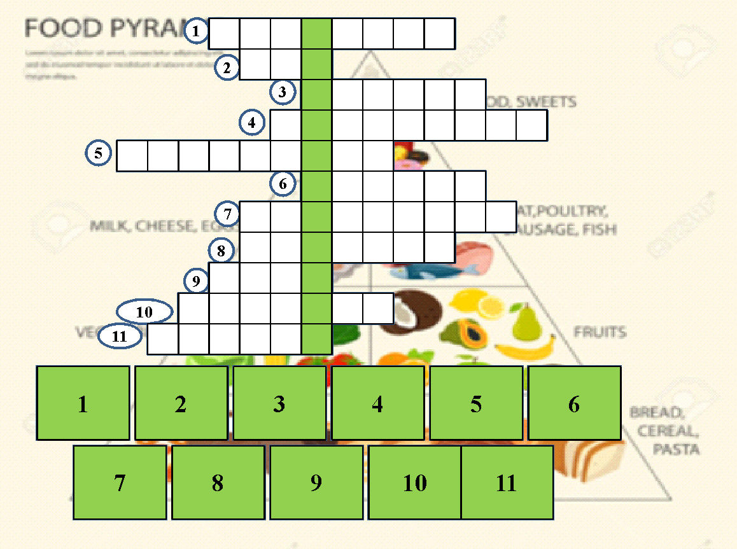  -Повезујемо воће са сликама  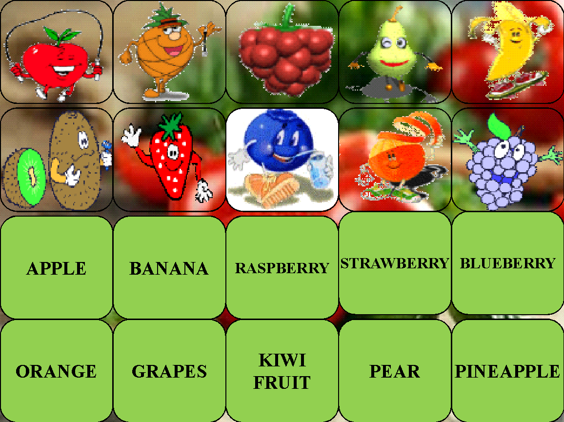  -Решавамо асоцијације кроз вежбање вокабулара чија су коначна решења воће, поврће, месо, млеко.  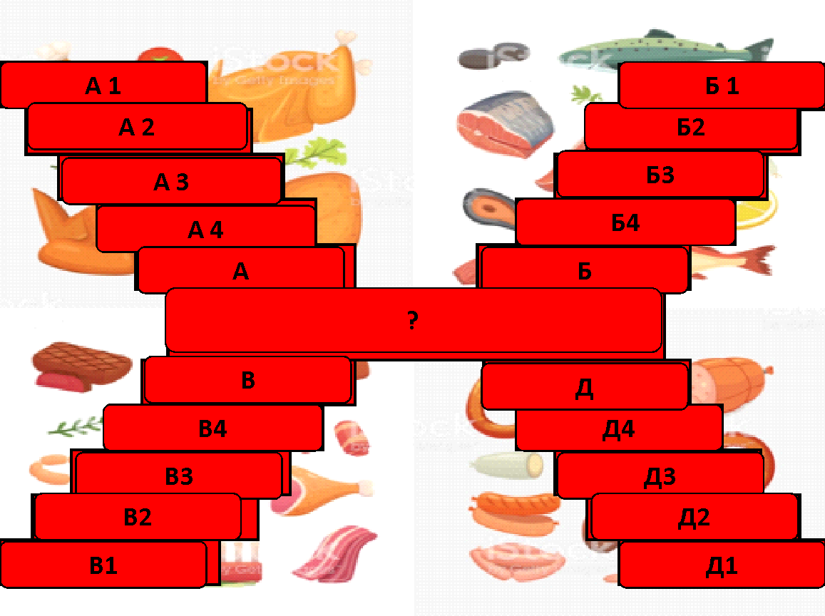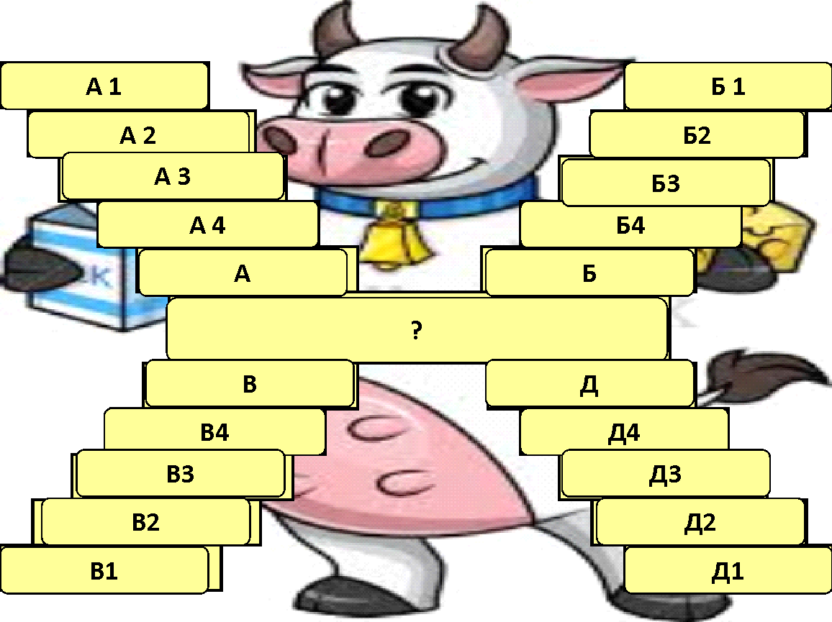  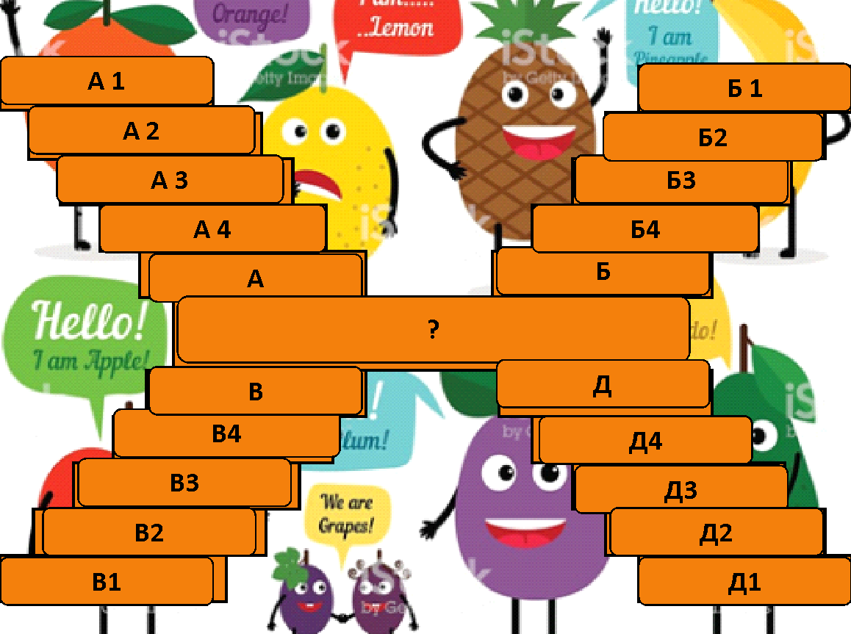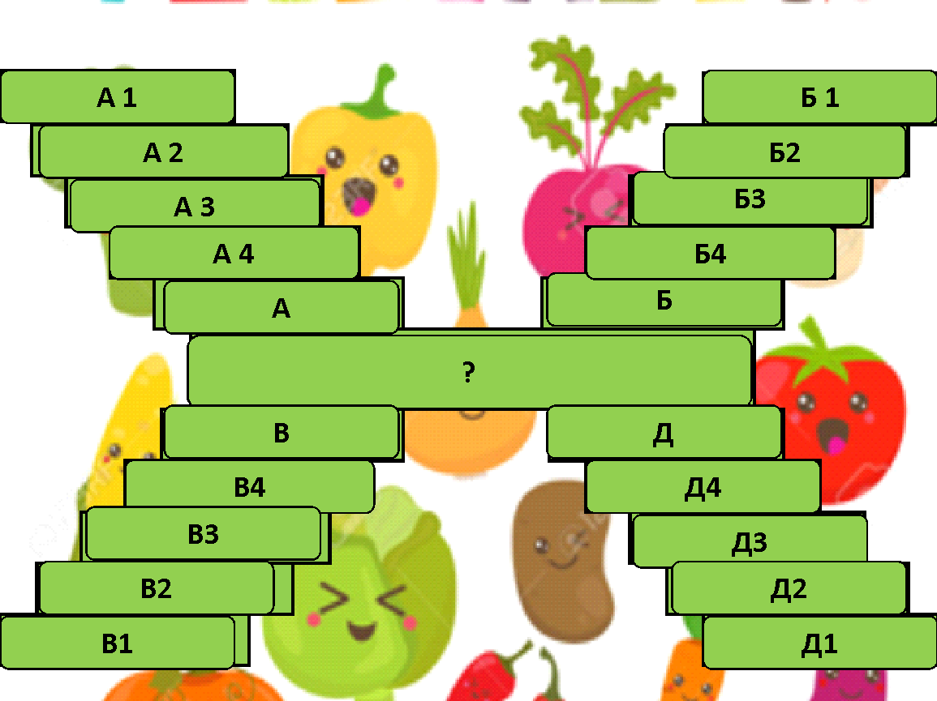  -Путем асоцијативних појмова односно ликова из цртаних филмова долазимо до одређених намирница на еннглеском језику. Појмови су на српском, а решење на енглеском.  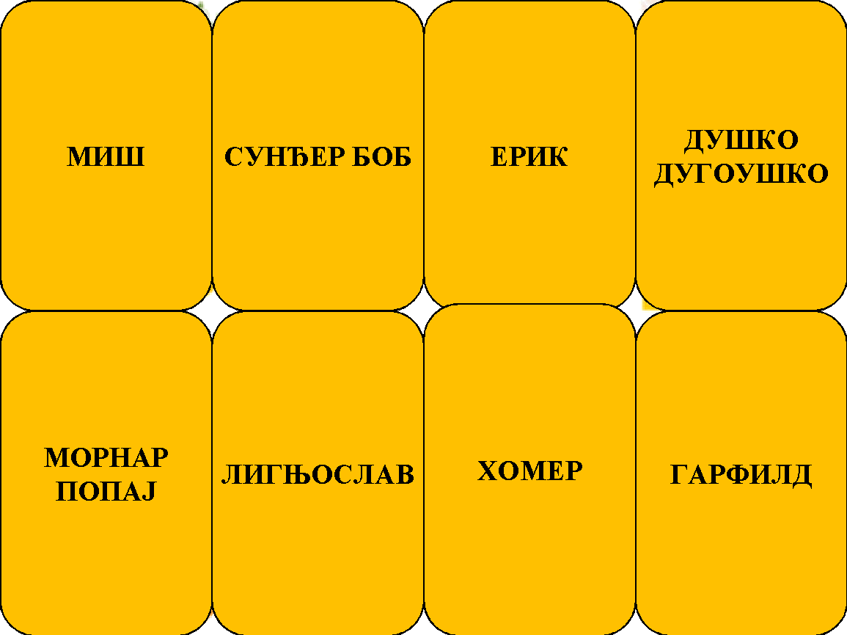  -Решавамо текстуалне задатке из математике у којима се помиње здрава храна, а кључне речи везане за храну говоримо на енглеском језику.  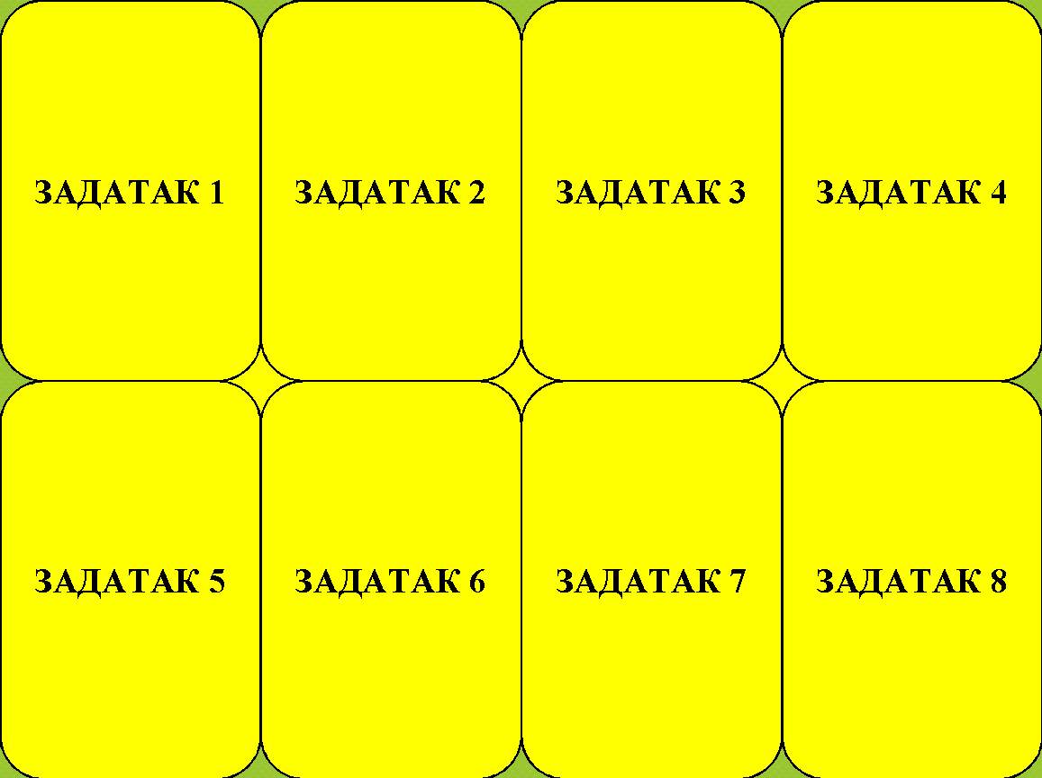  -Сазнајемо неке занимљивости везане за одређене намирнице  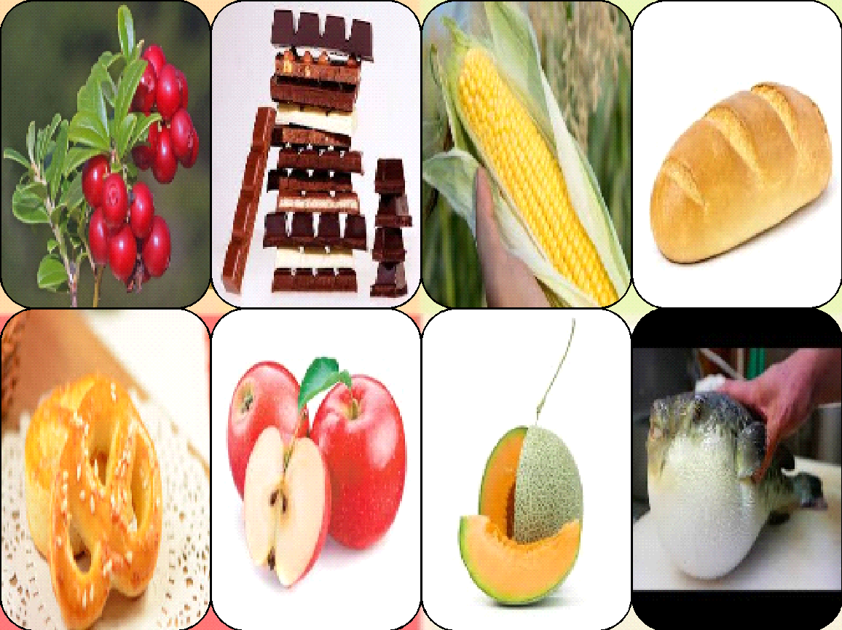  IV Пројектни домаћи задатак у сарадњи са ученицима осмог разреда-Израда возића здраве исхране од стиродора са рецептима  III Евалуација  Разговор са ученицима да ли им се свидео час. Ученици добијају задатак да нацртају омиљену намирницу и да је следећи час опишу.  ПРИЛОЗИ СА ЧАСА  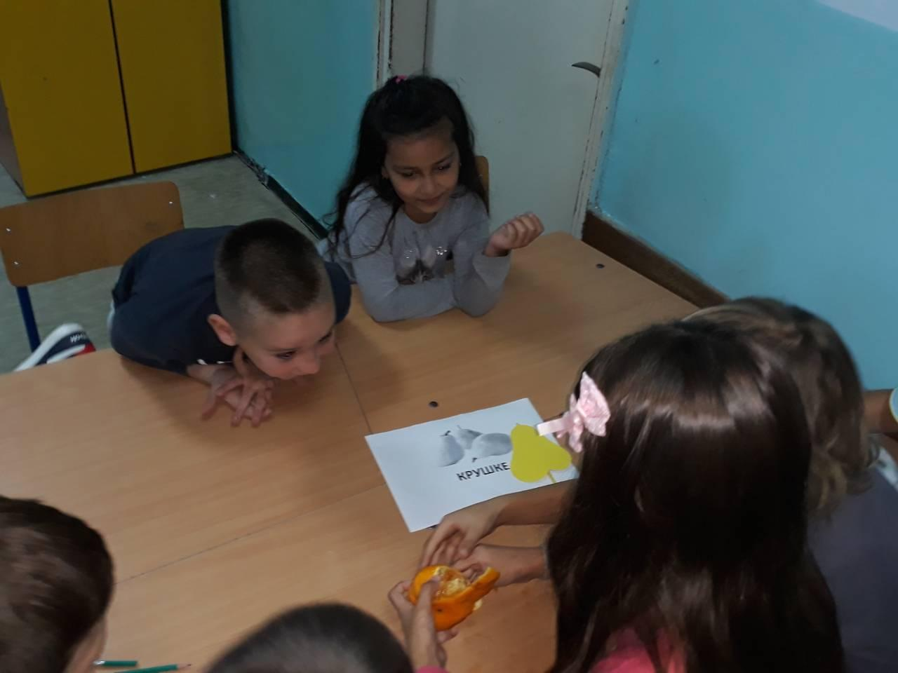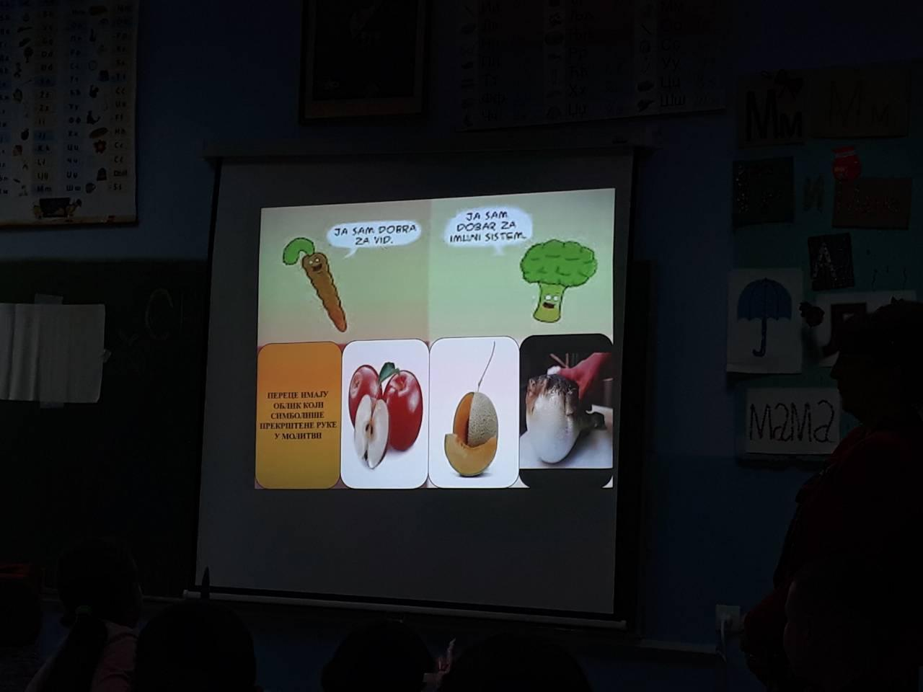  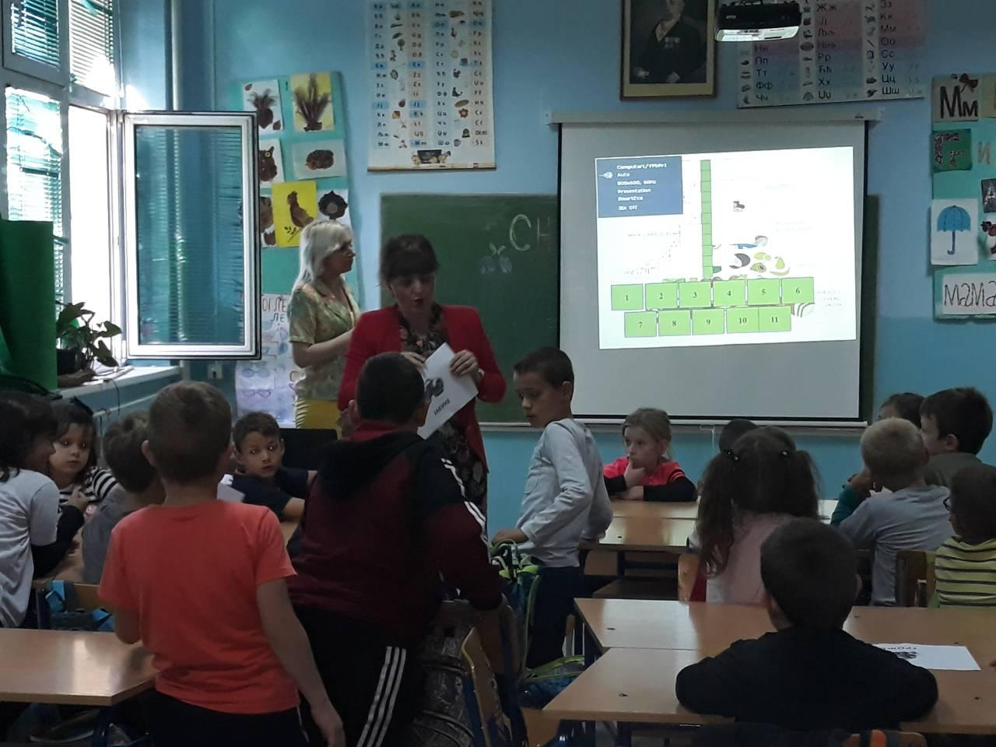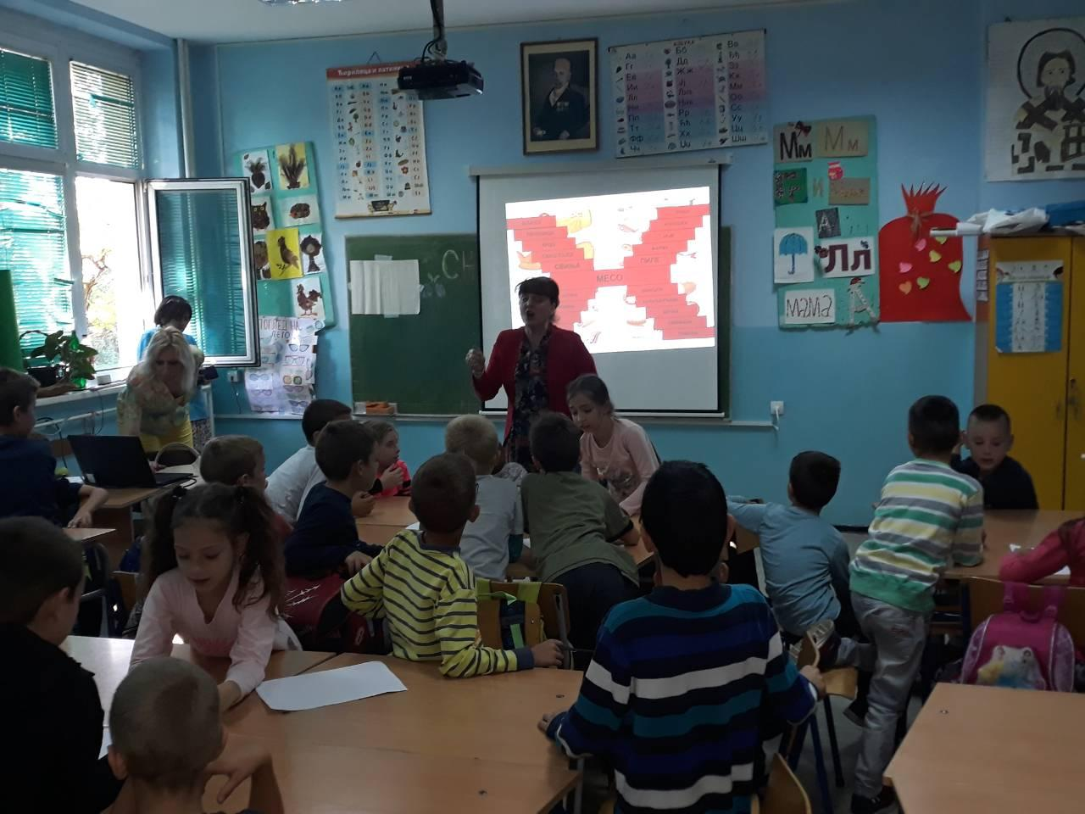  2.час-пројектна радионичарска настава-израда возића здраве хране  I увођење ученика у наставу  Ученици су подељени у групе које су сами бирали. У договору са ученицима, сложили смо се да израдимо возић здраве хране. Ученици су добили стиродор, боје и остали неопходни материјал за пројекат.  II реализација наставе  -Правимо возић здраве хране од стиродора  -У сарадњи са ученицима другог разреда осмишљавамо рецепте здраве хране које стављамо на воз  III продукт наставе  Продукт наше наставе је воз здраве исхране са рецептима здраве хране који је постављен на видно место код степеништа тако да ученици могу увек да погледају како се исправно хранити.  ПРИЛОЗИ  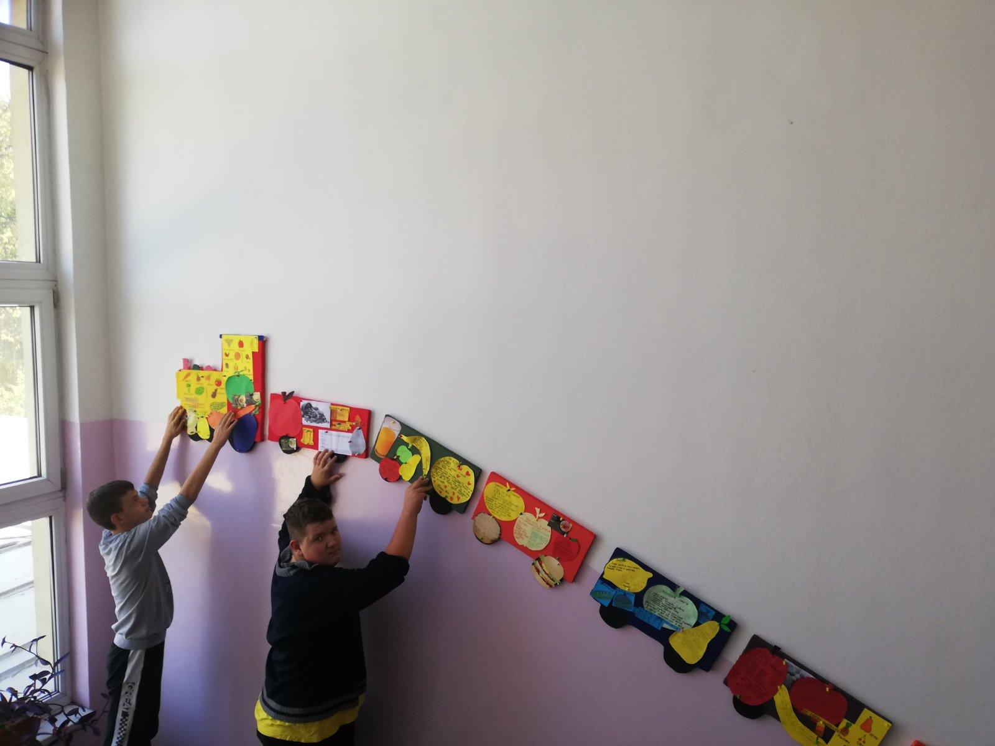  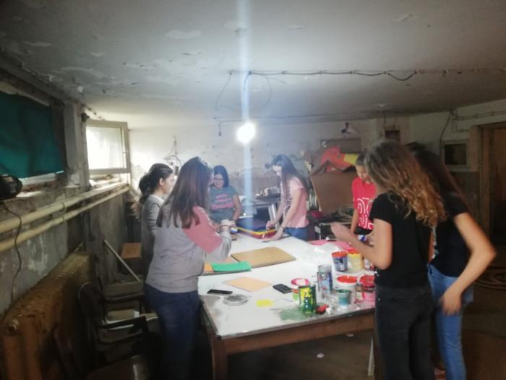  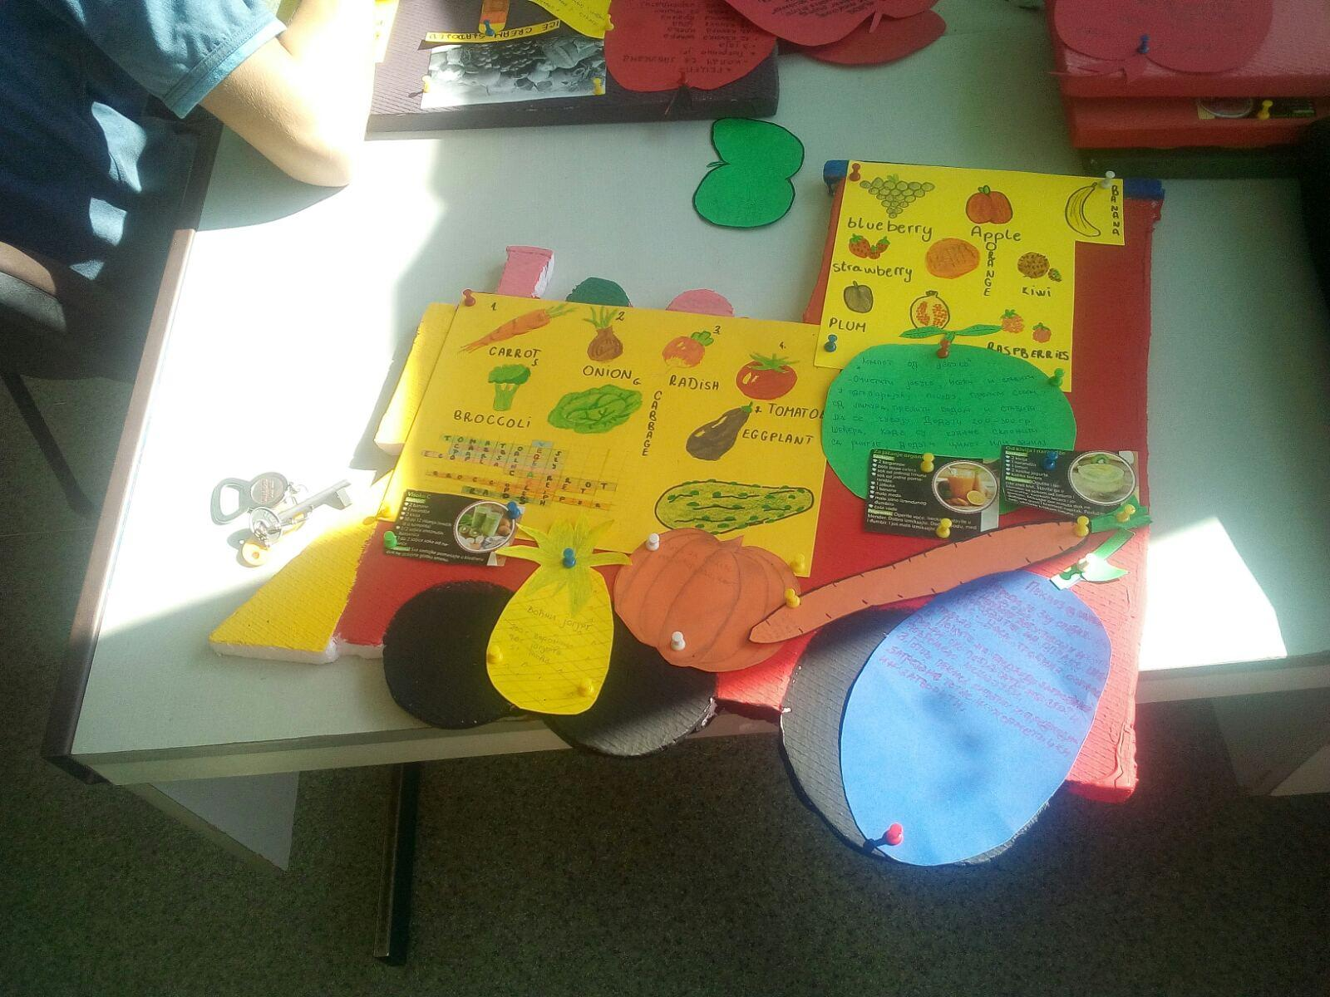  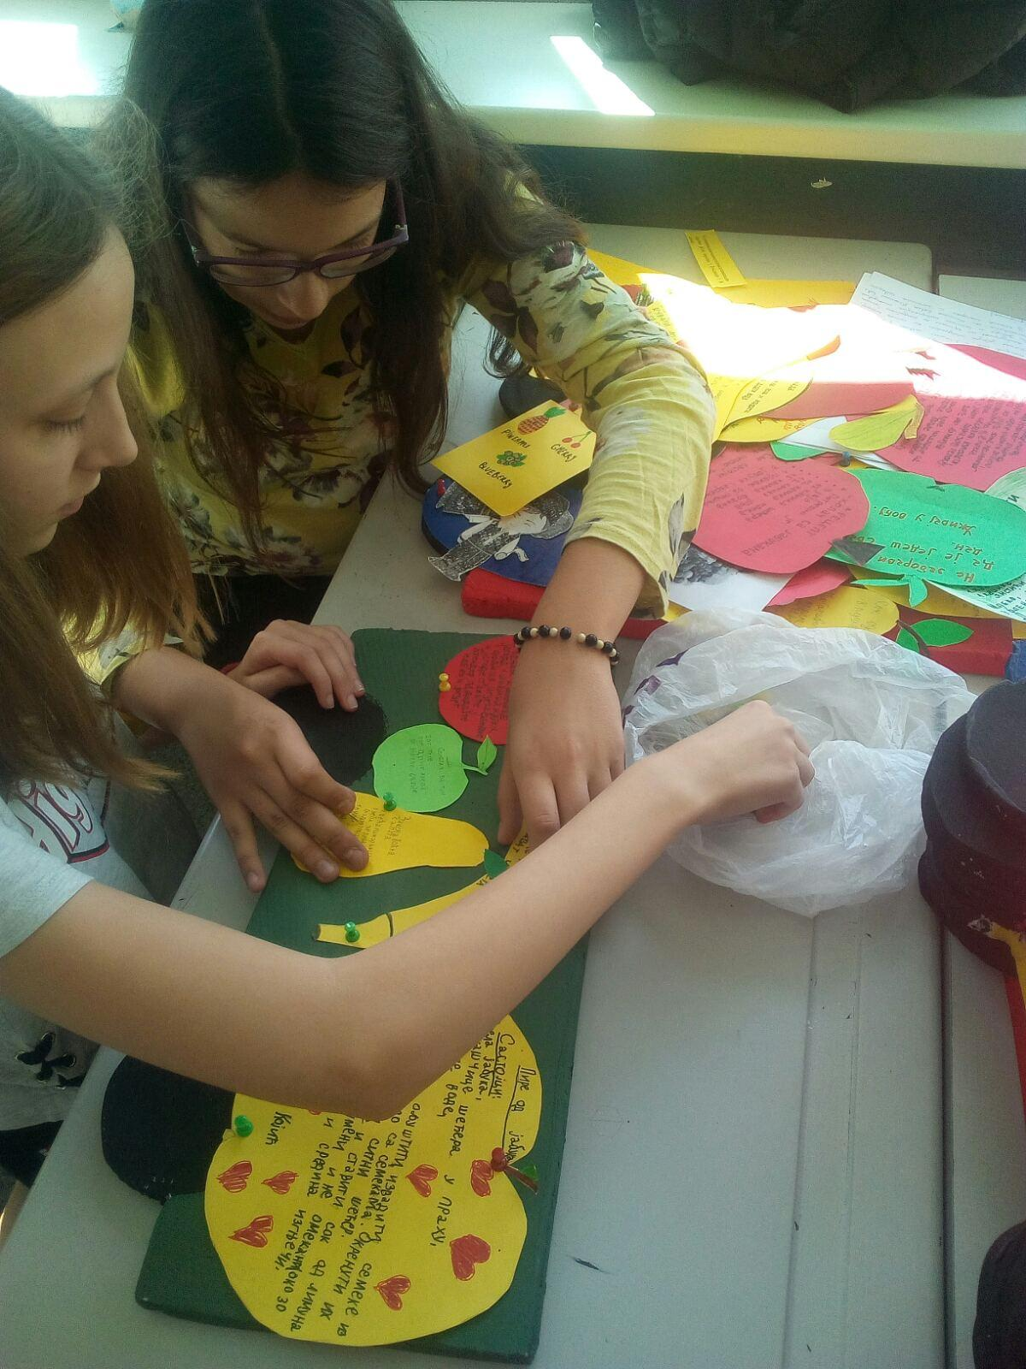
МЕТОДЕ РАДА:
- Истраживачки, херуистички приступ, игровне активности, демонстративна, метотада практичних вежби, самосталног излагања
СРЕДСТВА И ПОМАГАЛА:
Рачунар, веб алати, стиродор, фотографије здраве хране, постери, пштампан материјал, презентације
РЕСУРСИ:

АКТИВНОСТИ УЧЕНИКА:
- Слушају питања наставника. Размишљају, анализирају. Дају усмене одговоре на питања уз навођење примера из свакодневног живота.
- Договарају се о формирању група. Бирају представника групе.
- Упознају се са групним задатком. Преузимају радни материјал на којем ће радити.Припремају групну презентацију. Презентују. Слушају друге групе. Анализирају свој рад и рад других група.
- Слушају наставника који задаје задатке. Преузимају материјал за рад. Траже додатна упутства. На нивоу групе се договарају о динамици рада и припреми групне презентације. Припремају презентацију.
- Презентују радове. Прате и слушају презентовање осталих група. Размењују мишљење унутар групе и међу групама. Анализирају. Вреднују
- Након сваке активности попуњавају евалуационе листе где износе свој став о: - свом раду у групи. - раду групе.

АКТИВНОСТИ УЧИТЕЉА:
- Припрема ученика за тему- мотивациони разговор
- Дефинишу појмове и кључне речи
- Задају истраживачки рад по групама
- Организују и прате презентовање пројетних задатака
- Током реализације планираних активности наставник прати рад група и сваког члана у групама и своја запажања бележи у формирану табелу праћења ангажовања и интересовања: - детета, - групе

АКТИВНОСТИ ОСТАЛИХ УЧЕСНИКА:
ПРИЛОЗИ:
 | КРАТАК ОПИС ПРИЛОГА

